Учреждение образования
«БЕЛОРУССКИЙ ГОСУДАРСТВЕННЫЙ ТЕХНОЛОГИЧЕСКИЙ УНИВЕРСИТЕТ»
Операционные системы
Лабораторная работа №1
Знакомство с ОС: установка и аппаратная конфигурация
Студент: Бабашинский Глеб Александрович
ФИТ 3 курс 1 группа
Преподаватель: Уласевич Николай Иванович
14.09.2025

Минск 2025
Цель работы: освоить процесс установки операционной системы, получить навыки базовой настройки и конфигурации. Научиться создавать пользовательские учётные записи и подготовить рабочее место для типовых задач.
User-9a444f52
1 Установка Windows
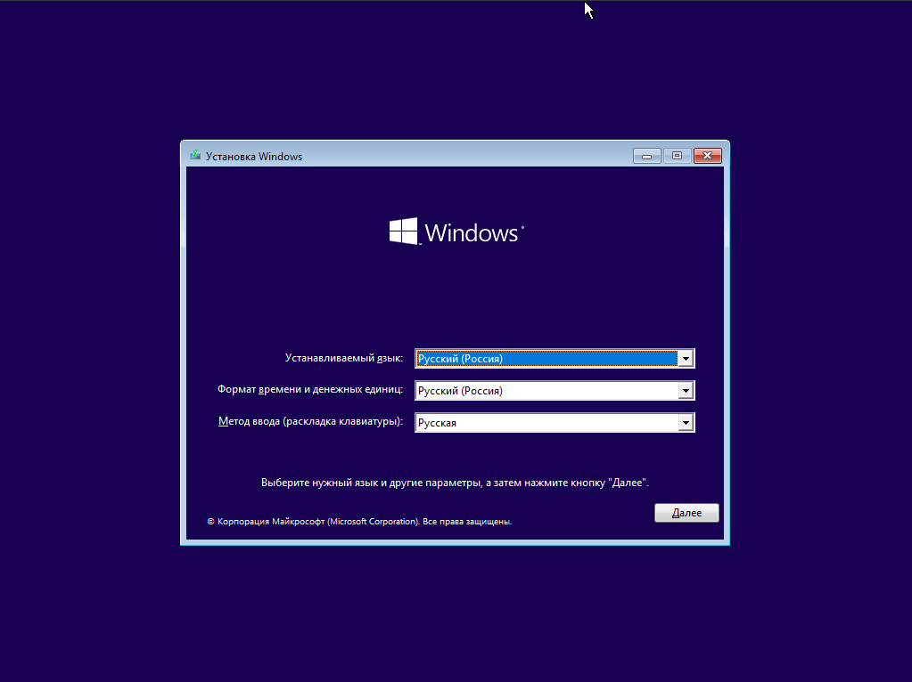
Рисунок 1.1 – Выбор языка и формата времени/единиц
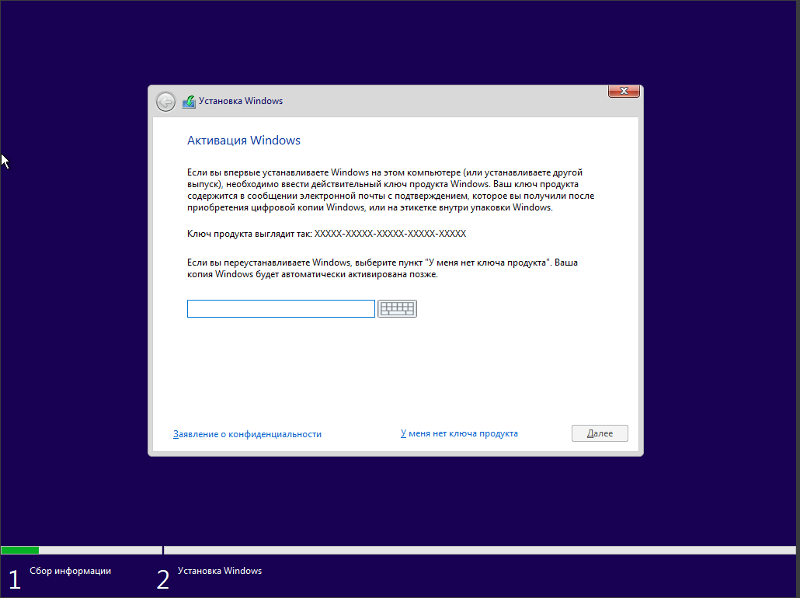
Рисунок 1.2 – Использование ключа продукта
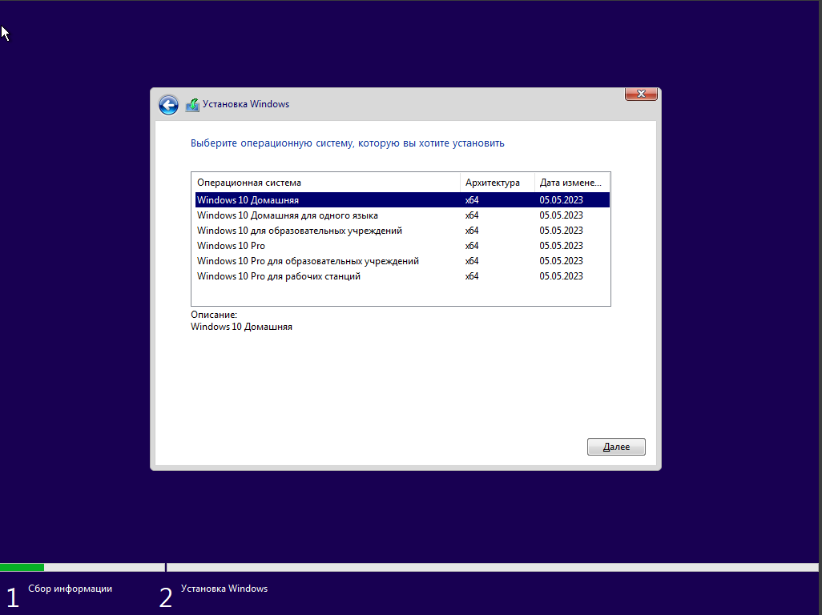
Рисунок 1.3 – Выбор операционной системы из семейства Windows 10
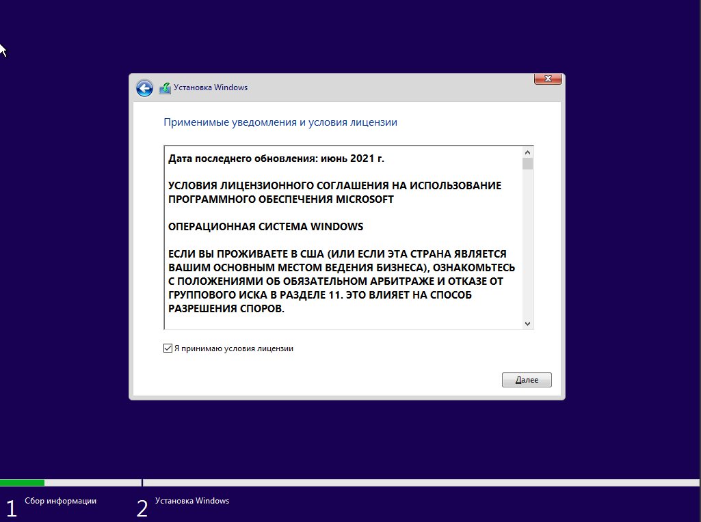
Рисунок 1.4 – Условия лицензионного соглашения
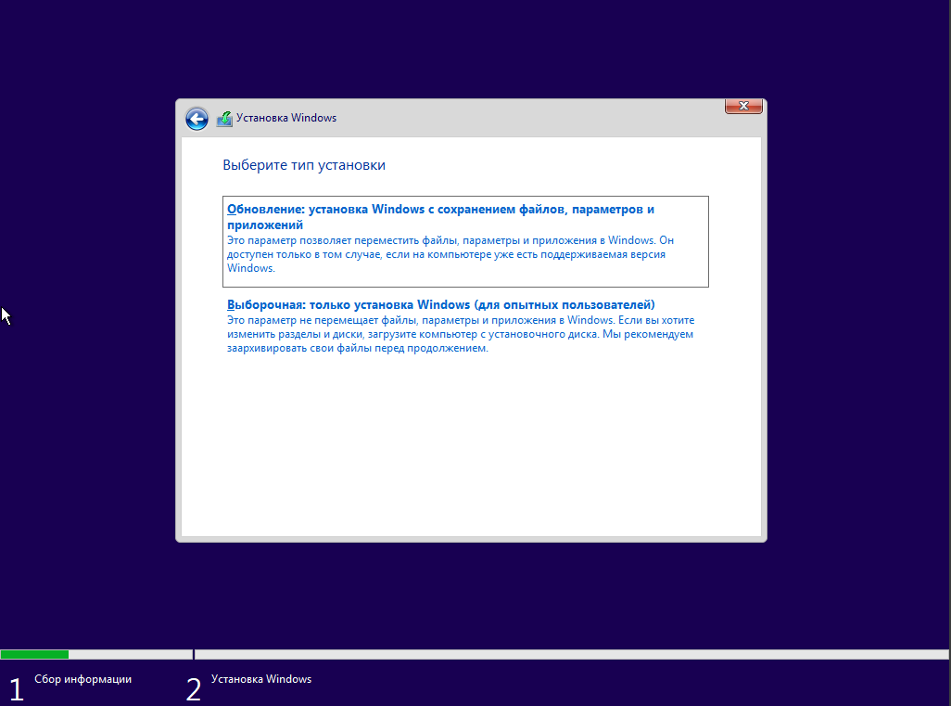
Рисунок 1.5 – Выбор типа установки
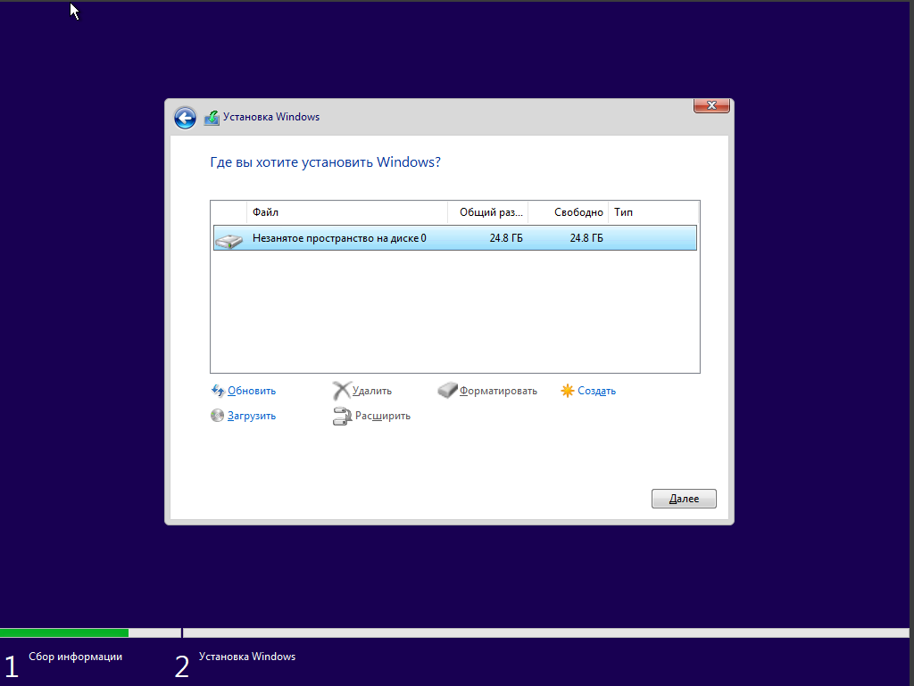
Рисунок 1.6 – Выбор диска для установки
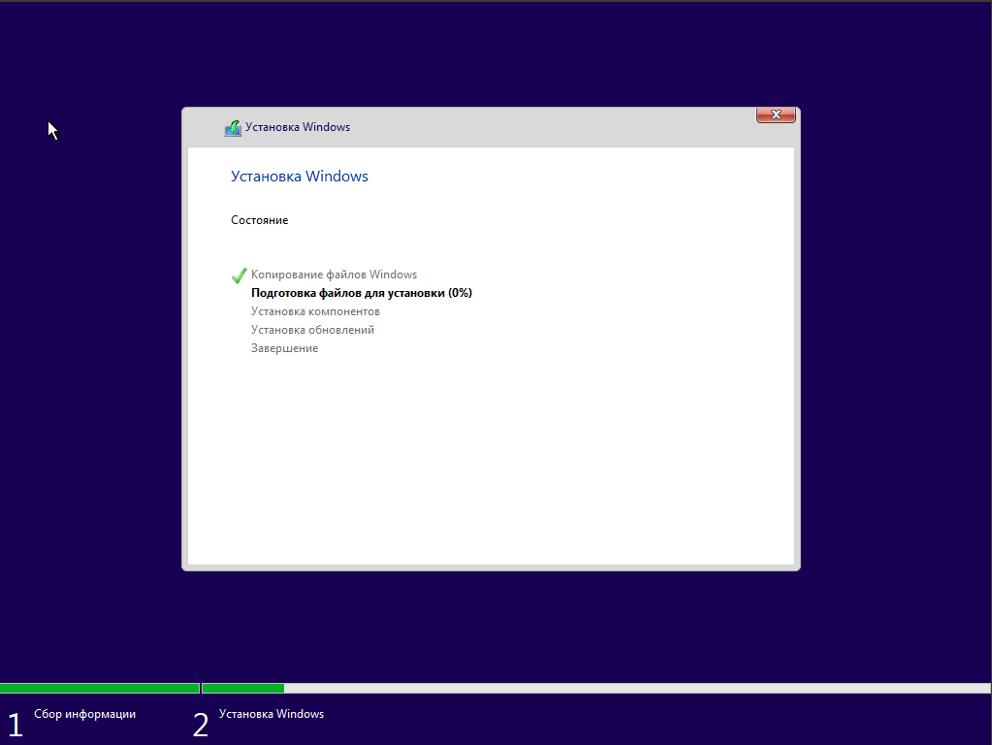
Рисунок 1.7 – Ожидание автоматической установки
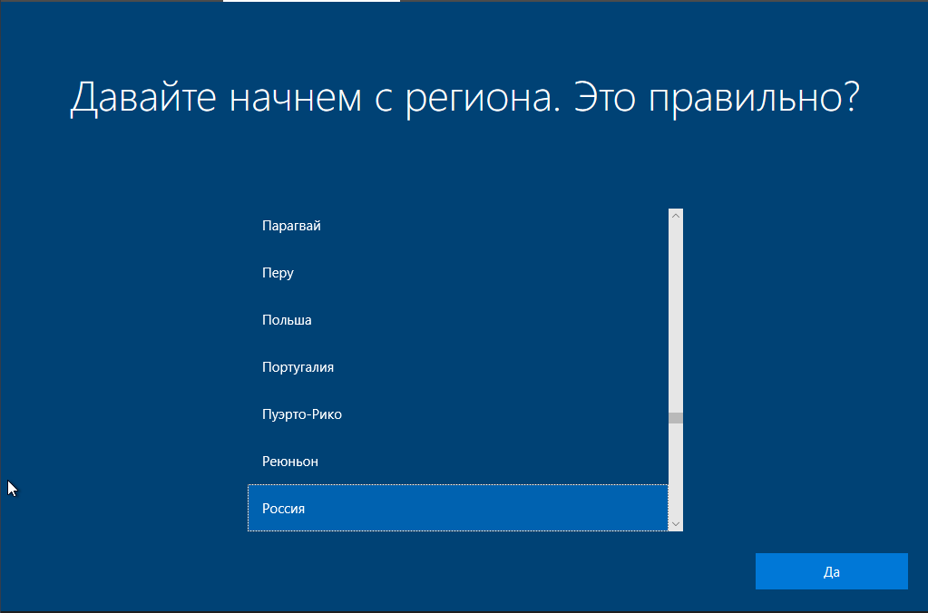
Рисунок 1.8 – Выбор региона
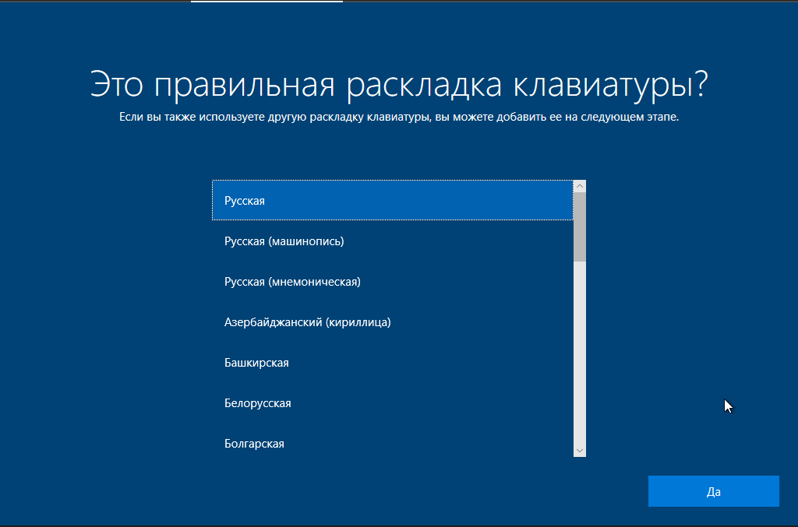
Рисунок 1.9 – Выбор раскладки клавиатуры
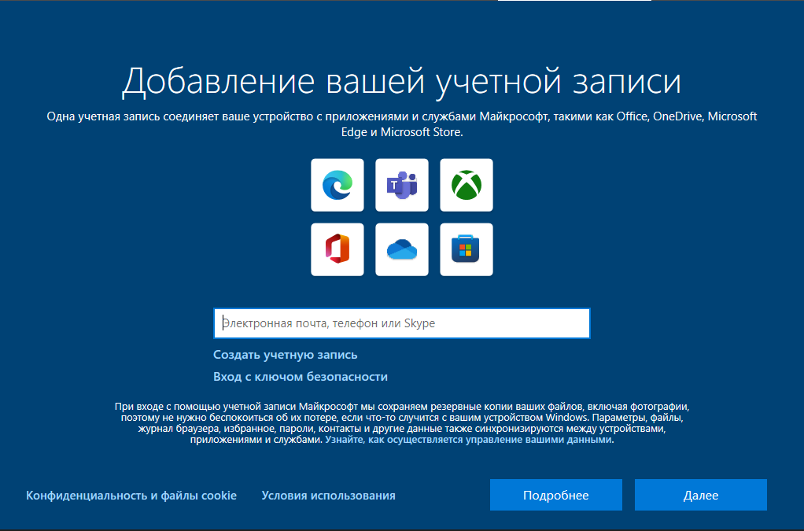
Рисунок 1.10 – Вход в учётную запись
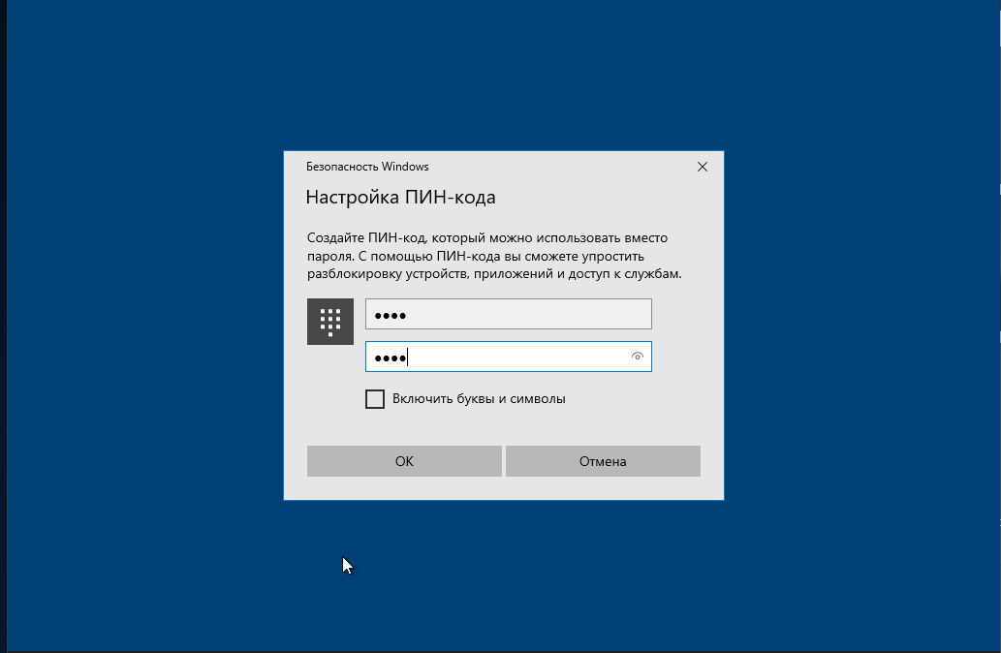
Рисунок 1.11 – Настройка пин-кода
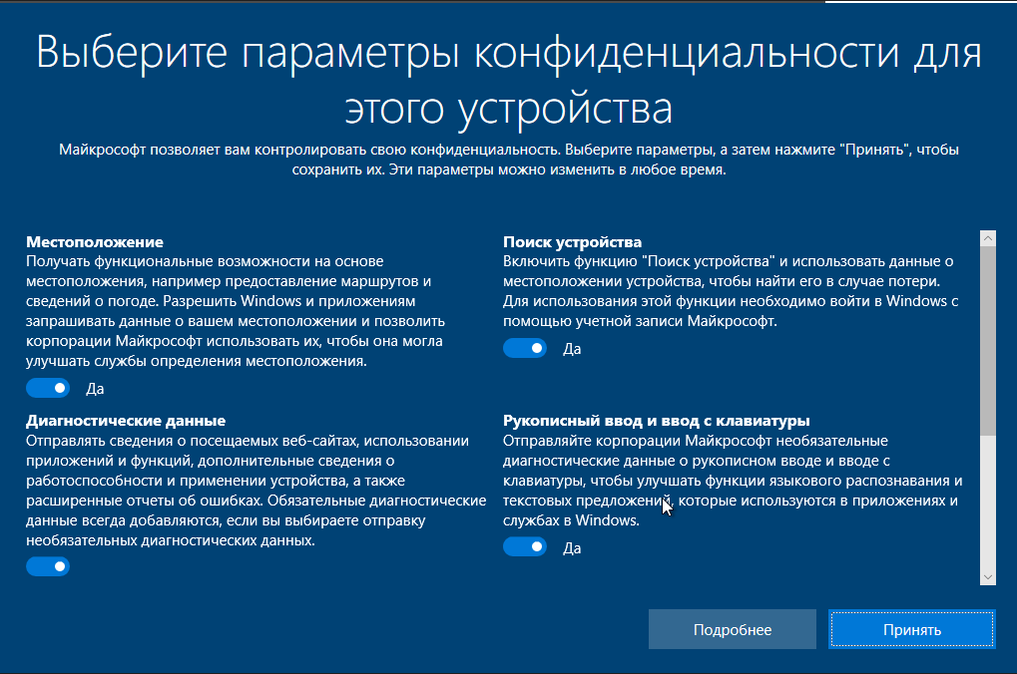
Рисунок 1.12 – Установка параметров конфиденциальности
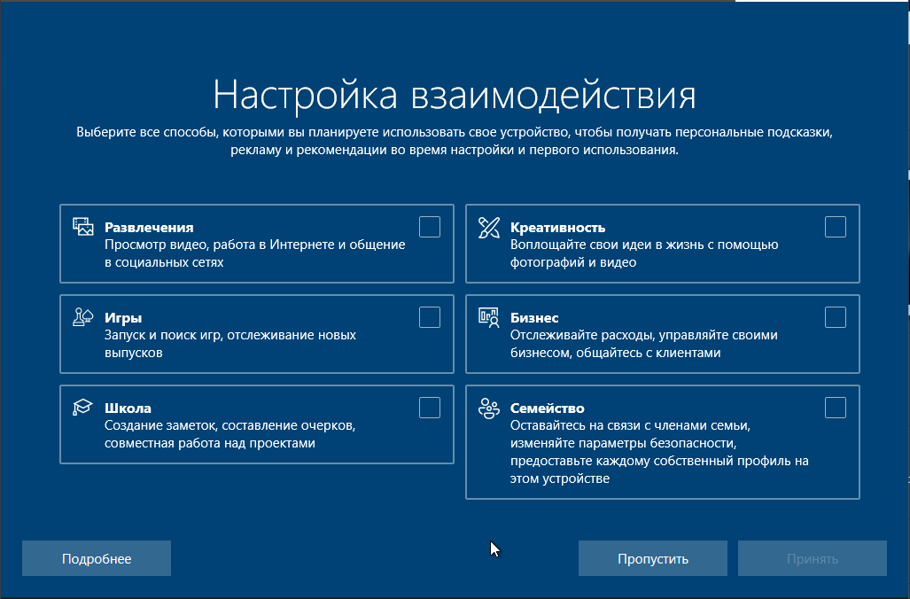
Рисунок 1.13 – Настройка взаимодействия

2 Установка Linux
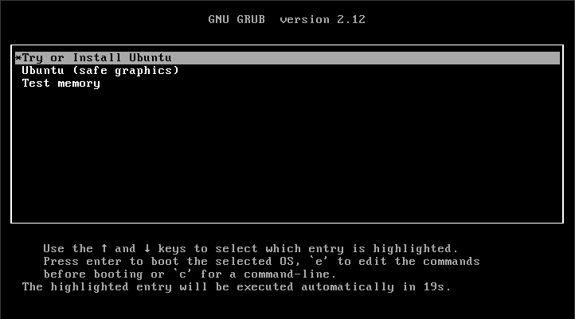
Рисунок 2.1 – Выбор режима загрузки Ubuntu.
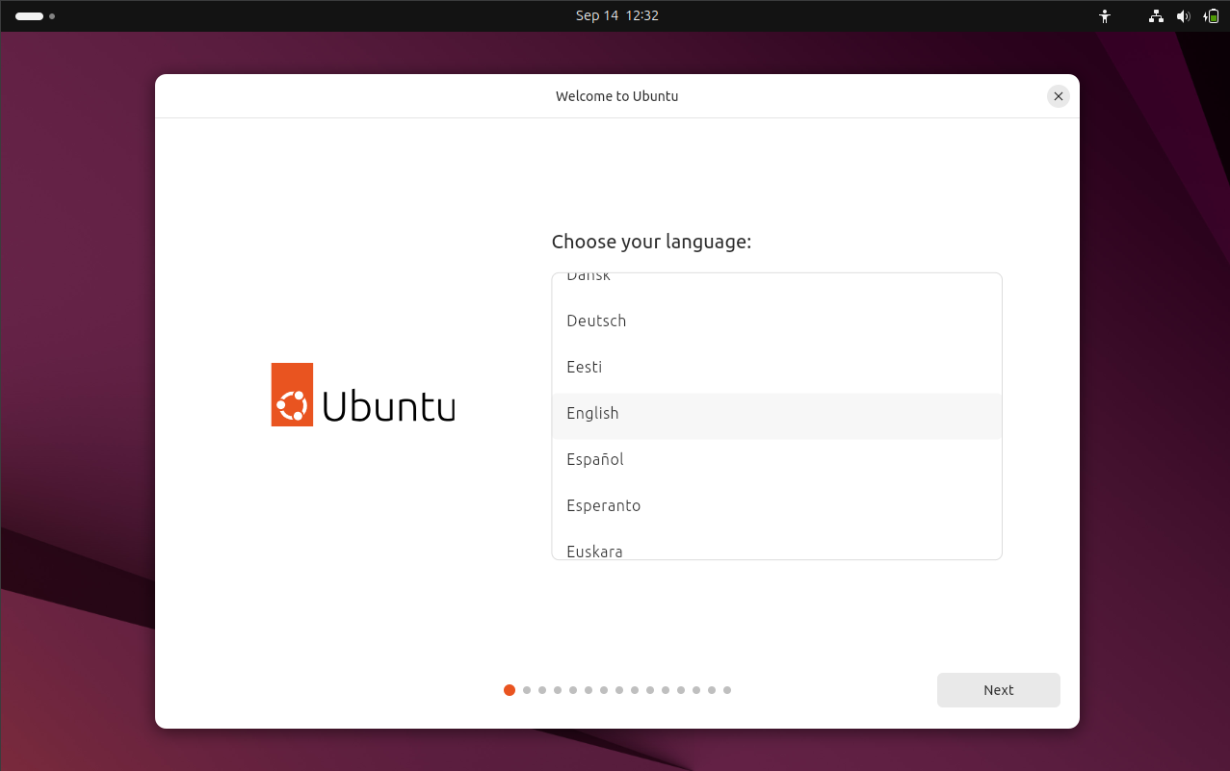
Рисунок 2.2 – Выбор языка системы
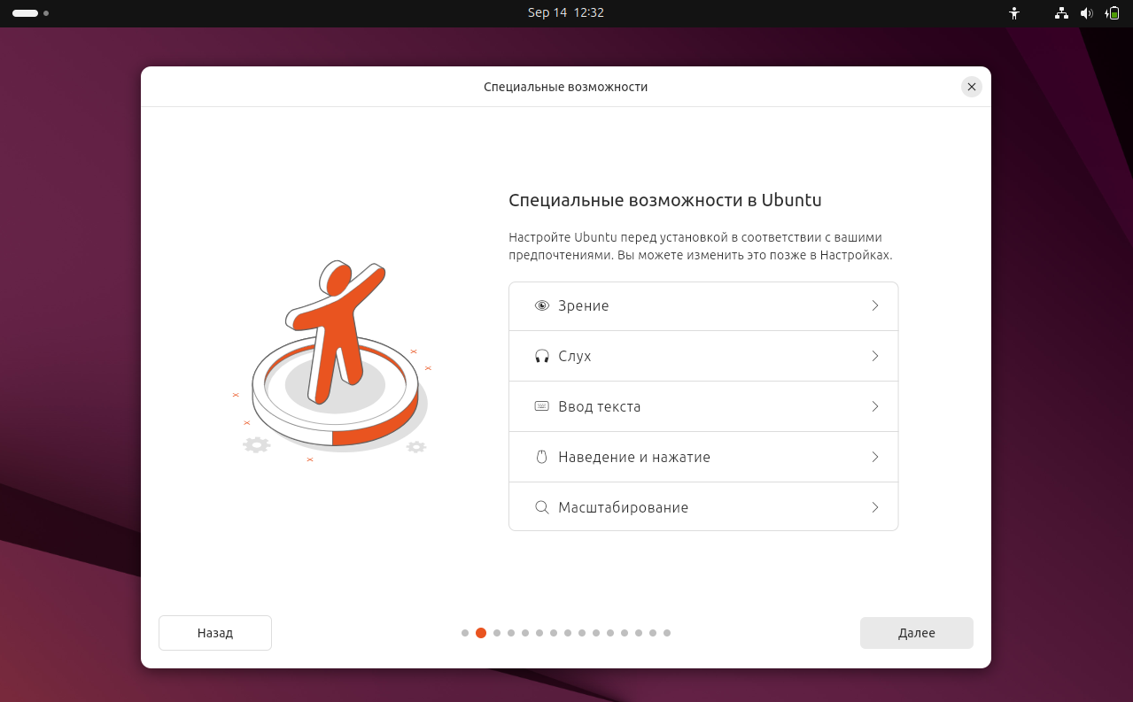
Рисунок 2.3 – Выбор специальных возможностей
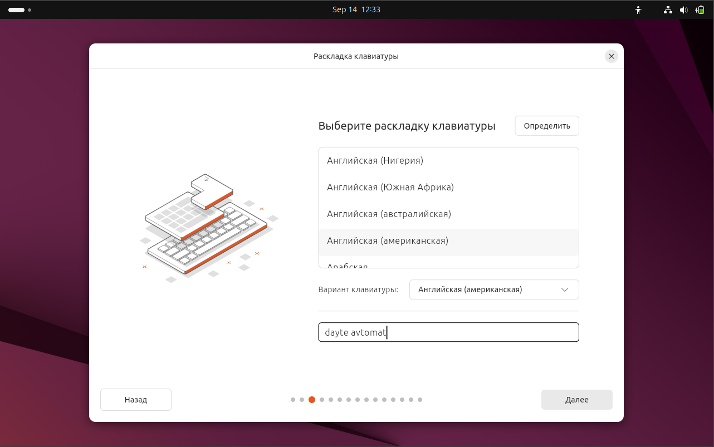
Рисунок 2.4 – Выбор раскладки клавиатуры
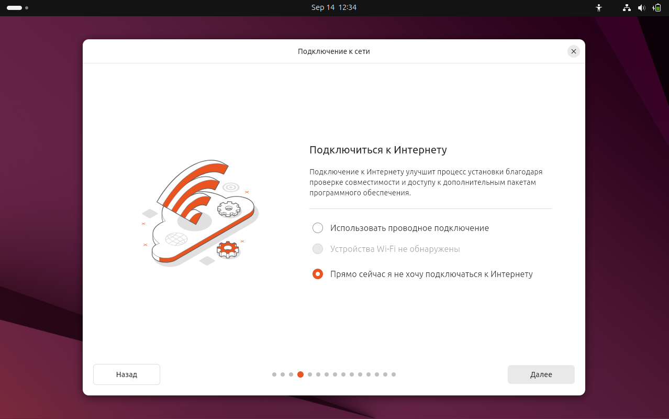
Рисунок 2.5 – Подключение к интернету
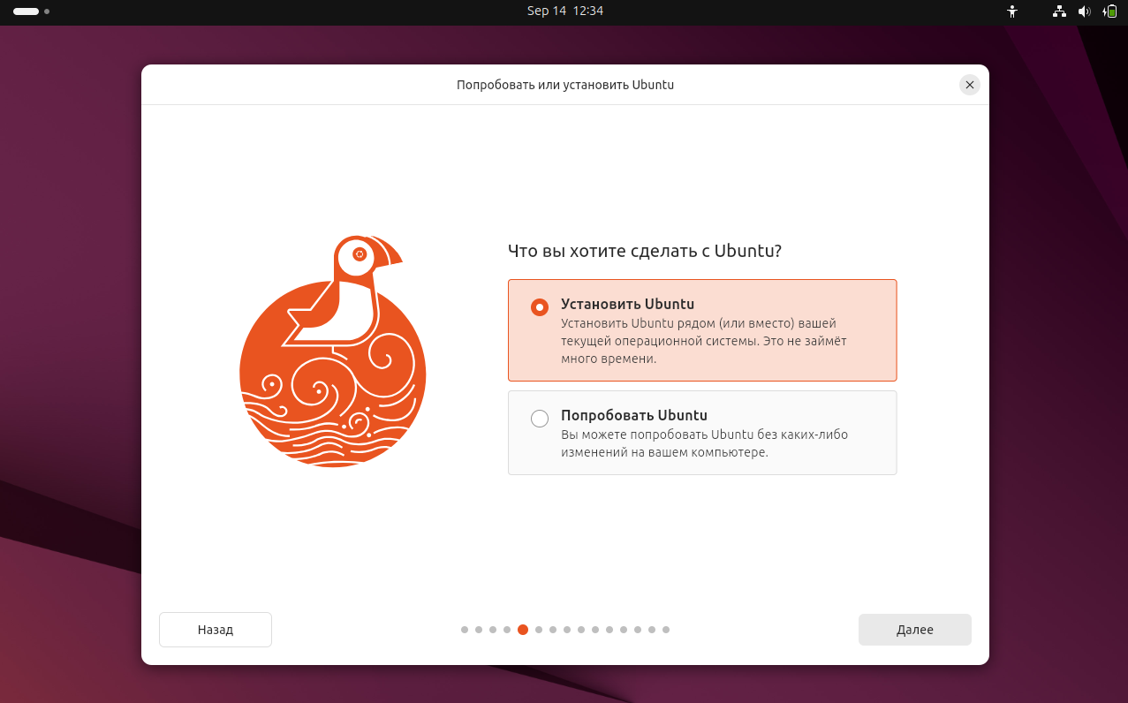
Рисунок 2.6 – Экран выбора между пробным режимом и установкой Ubuntu.
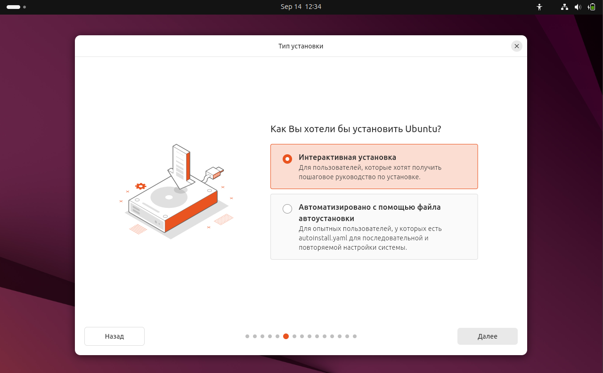
Рисунок 2.7 – Выбор установки Ubuntu
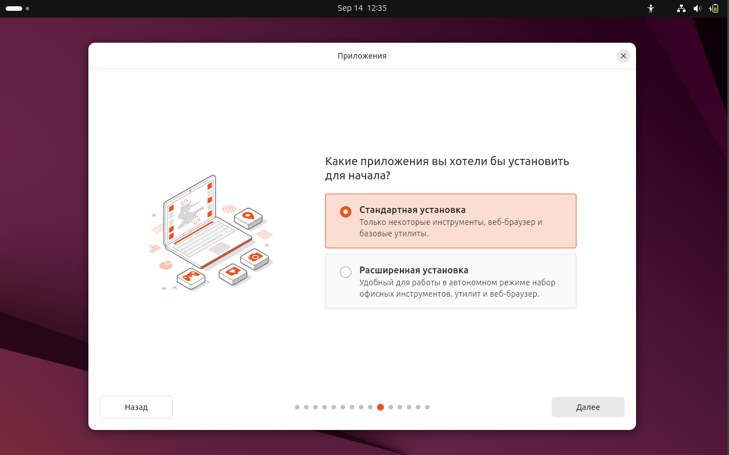
Рисунок 2.8 – Выбор режима установки
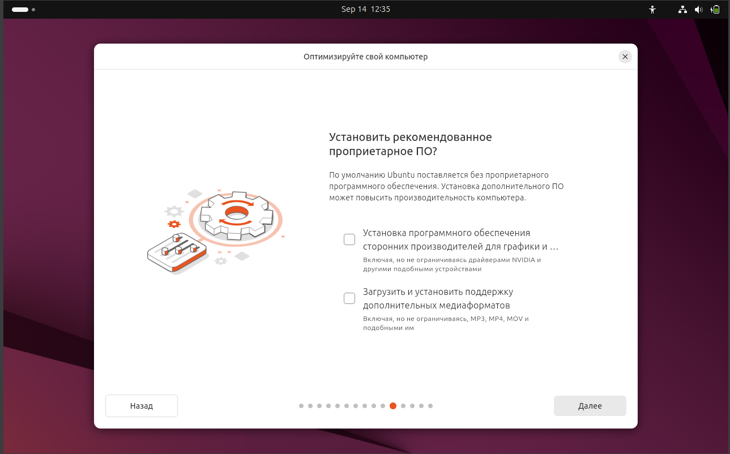
Рисунок 2.9 – Предложение об установке рекомендованного ПО
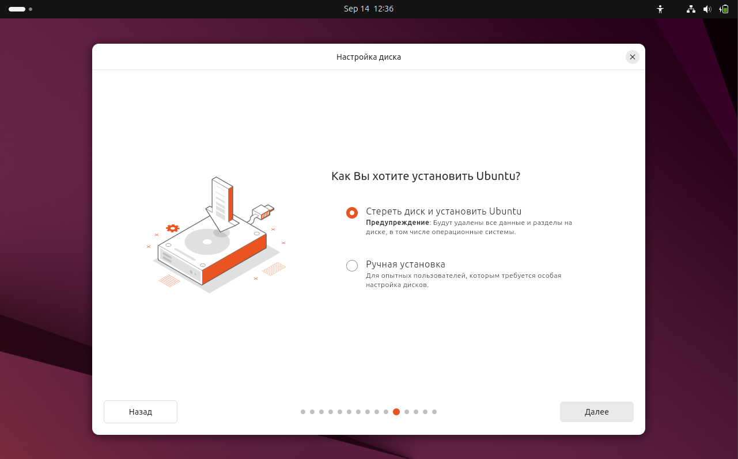
Рисунок 2.10 – Выбор носителя для установки
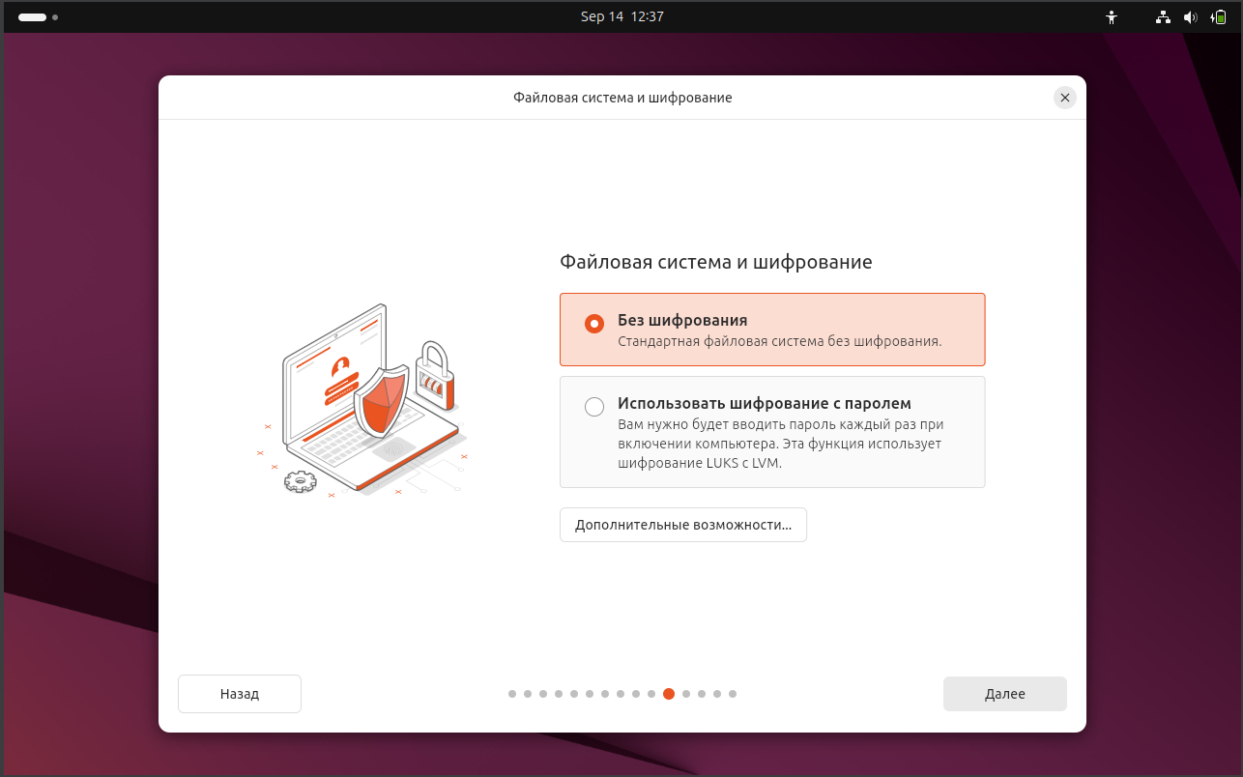
Рисунок 2.11 – Выбор установки шифрования
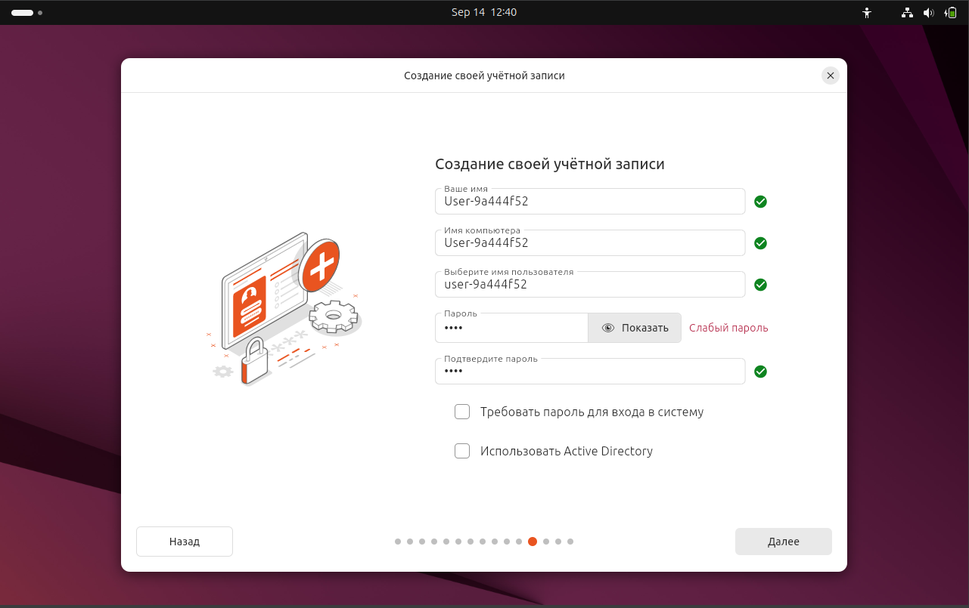
Рисунок 2.12 – Создание учетной записи
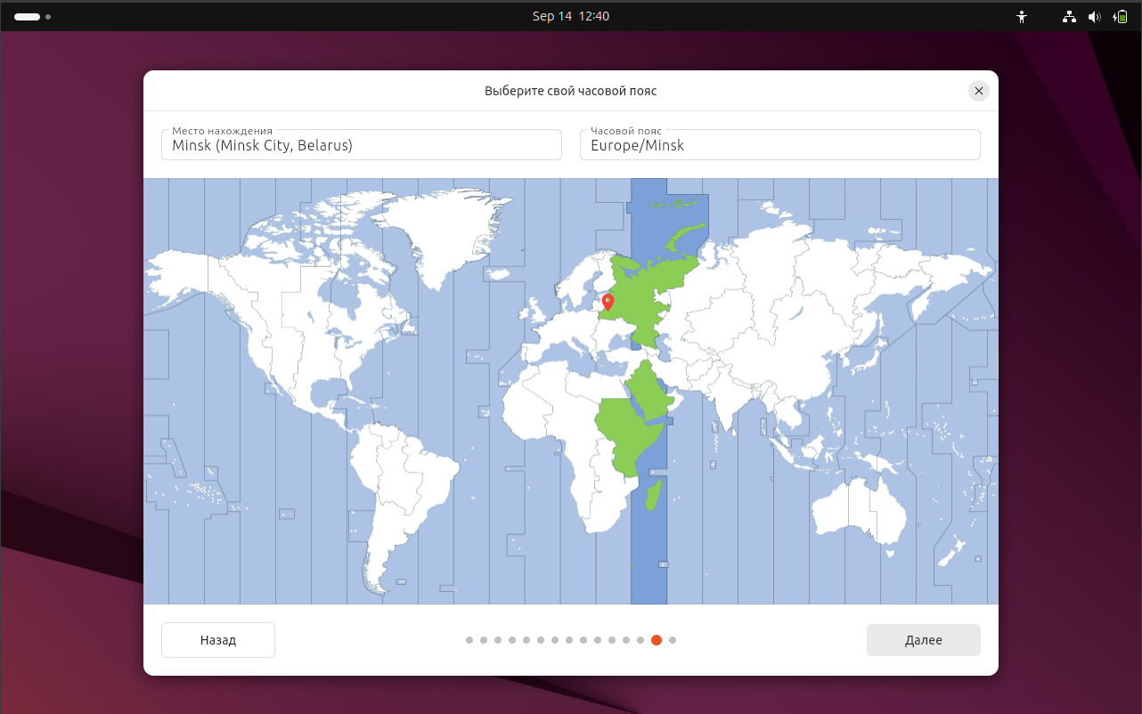
Рисунок 2.13 – Выбор часового пояса
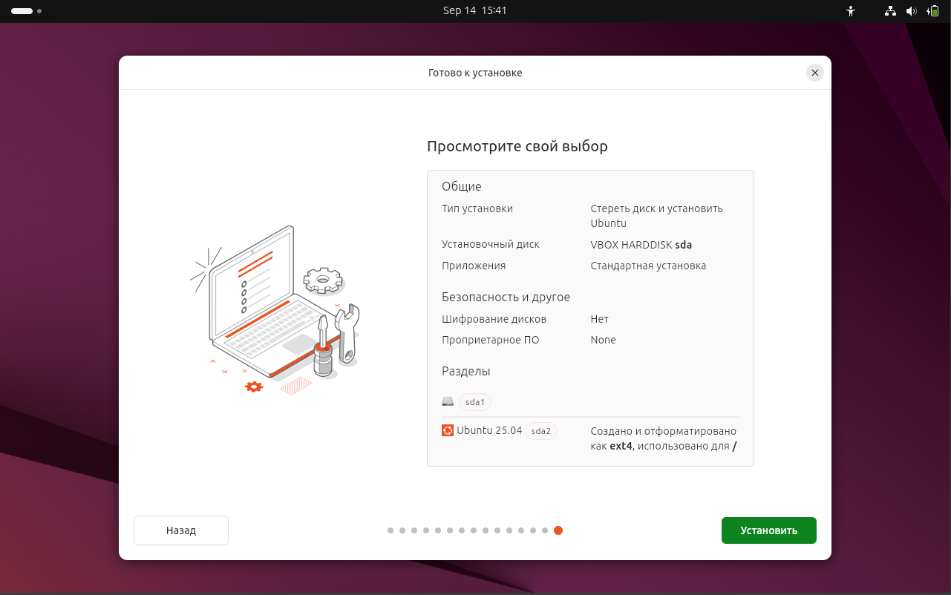
Рисунок 2.14 – Подтверждение выбора
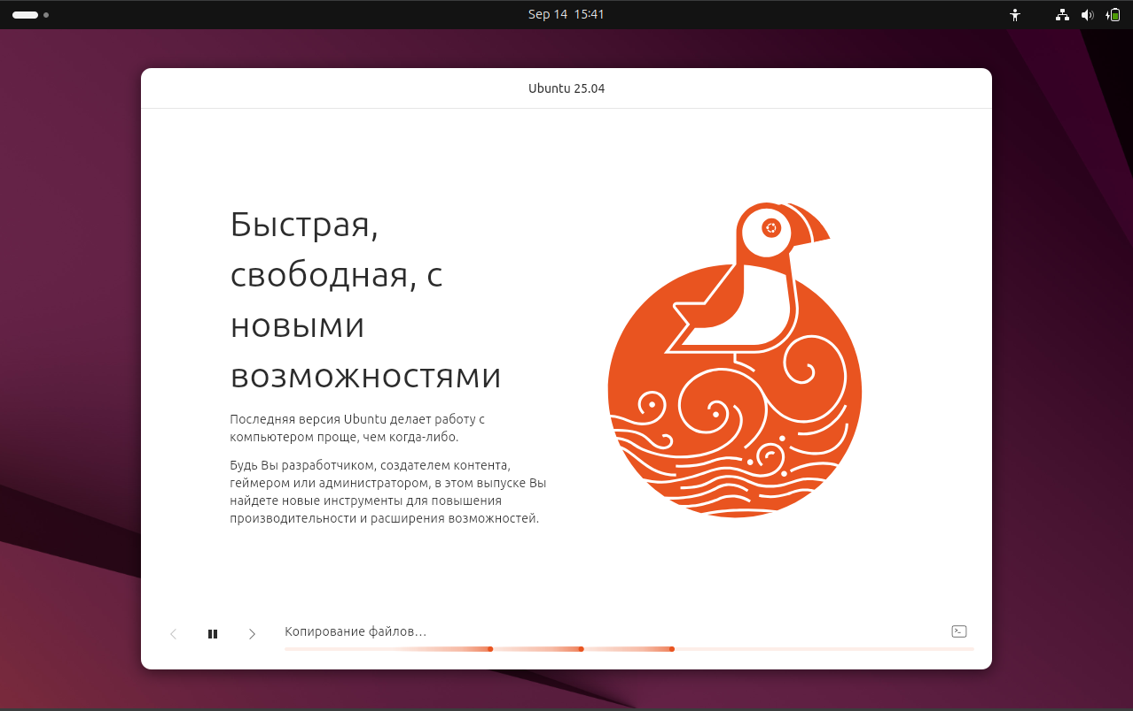
Рисунок 2.15 – Ожидание установки
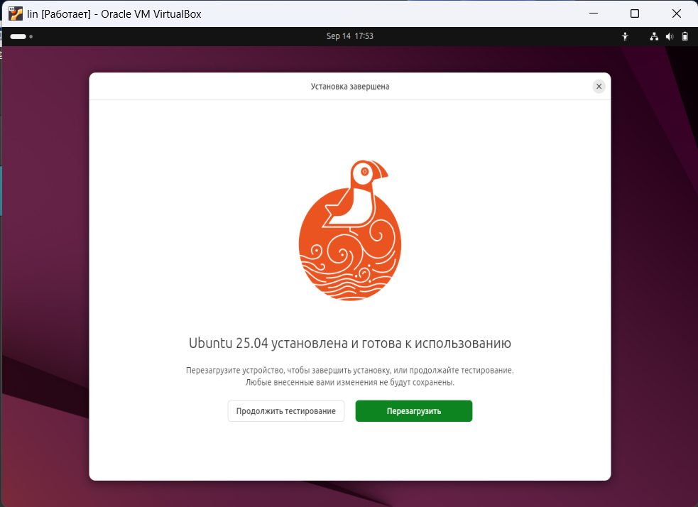
Рисунок 2.16 – Уведомление об успешной установке

3 Аппаратная конфигурация Windows 10:
3.1 Системная магистраль (системная шина)
- Тип шины PCI (Peripheral Component Interconnect)
- Версия шины 2.0, поскольку чипсет Intel 440FX
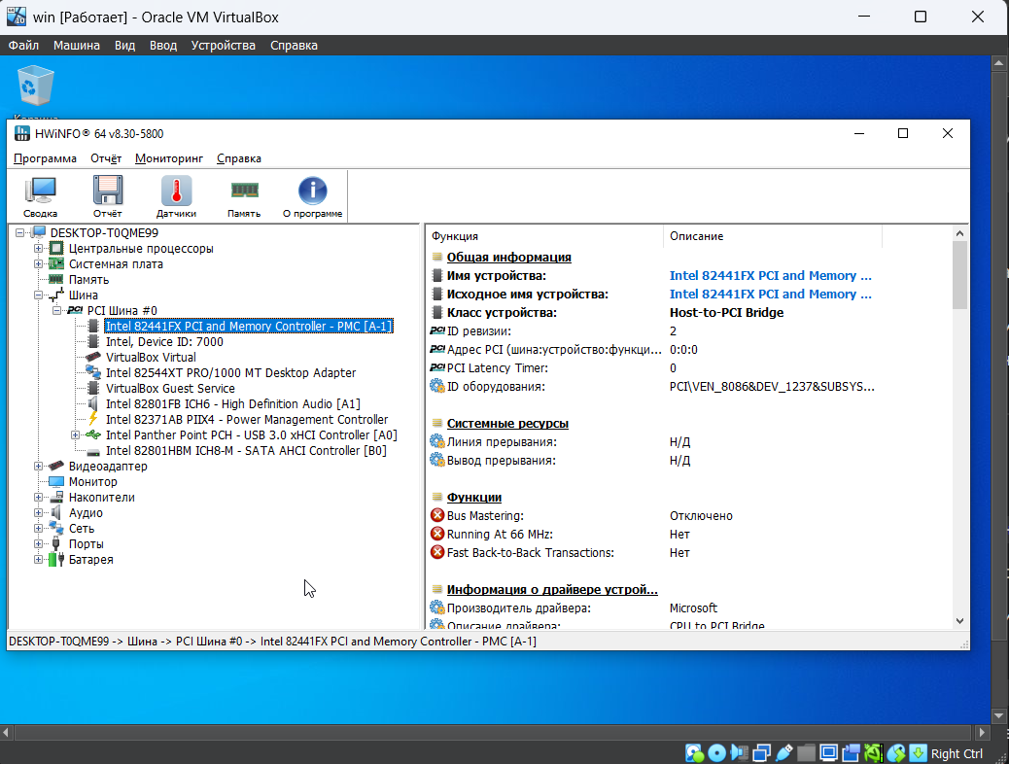
Рисунок 3.1 – Конфигурация системной шины

3.2 Центральный процессор (ЦП)
- Модель Intel Core i5-12450H
- Количество ядер и потоков 1 и 1
- Уровни и размеры кэш-памяти
L1 96Кб
L2 2Мб
L3 12Мб
- Базовая частота 2500.0 МГц
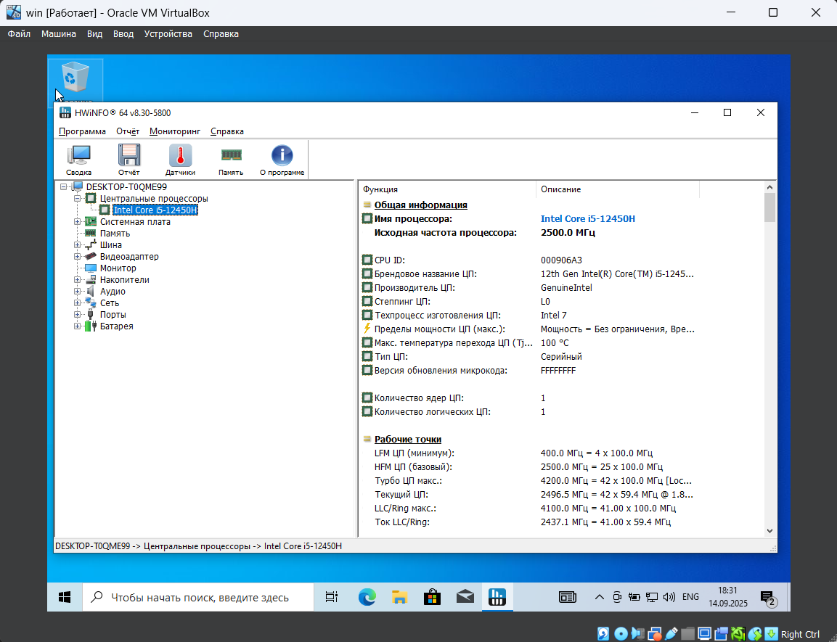
Рисунок 3.2 – Конфигурация ЦП

3.3 Память
- Количество и наименования планок оперативной памяти
- Объем и тип памяти 2 ГБ
- Номера используемых слотов
- Частота памяти 59.4 МГц
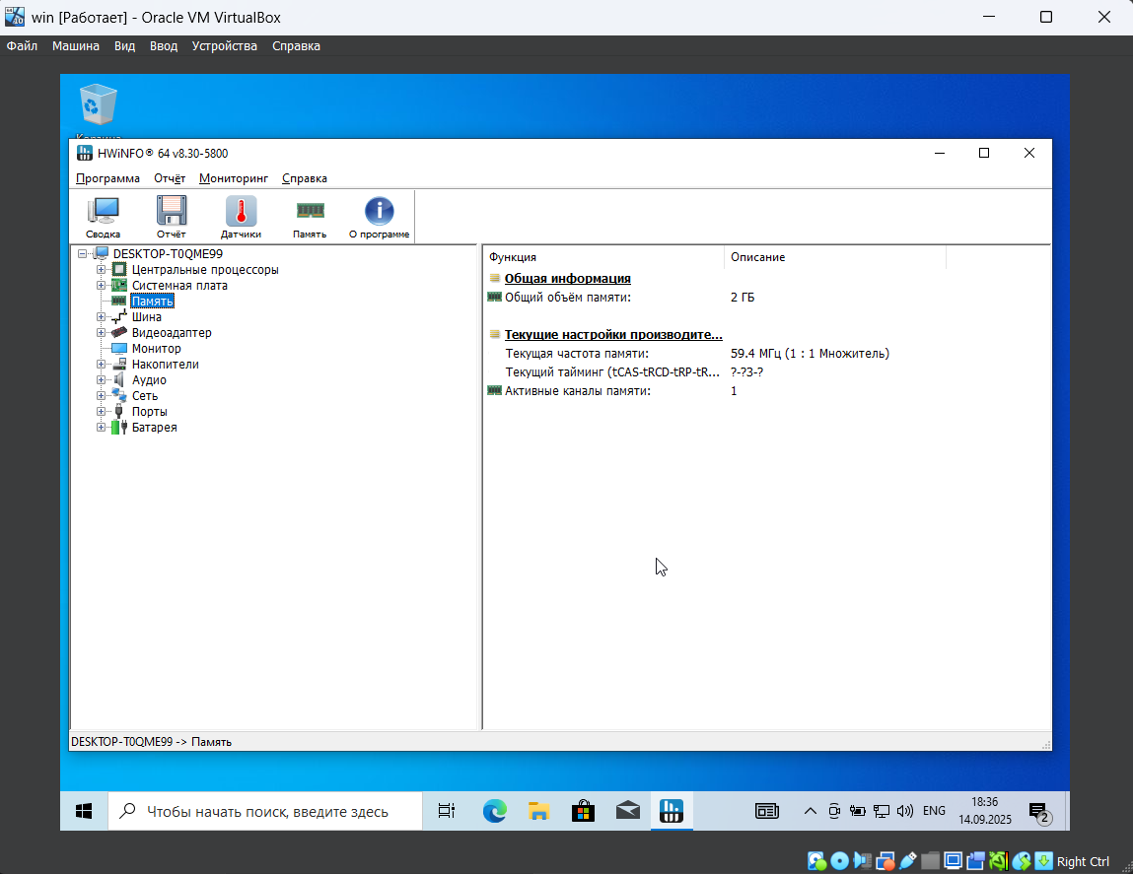
Рисунок 3.3 – Конфигурация памяти

3.4 Устройства ввода-вывода/периферийные устройства:
  - Наименования накопителей постоянной памяти (HDD, SSD)
VBOX HARDDISK
  - Объём каждого из накопителей
VBOX HARDDISK 25,364МБ (25ГБ)
  - Список логических томов Локальный диск (C:)
  - Наименования подключенных мониторов
  - Разрешения мониторов
  - Наименования видеоадаптеров VirtualBox Virtual [VMware]
  - Объём памяти видеоадаптеров
  - Ширина шины памяти
  - Наименование сетевых адаптеров Intel 82544XT PRO/1000 MT Desktop Adapter
  - Максимальная пропускная способность сетевых адаптеров 1Гб
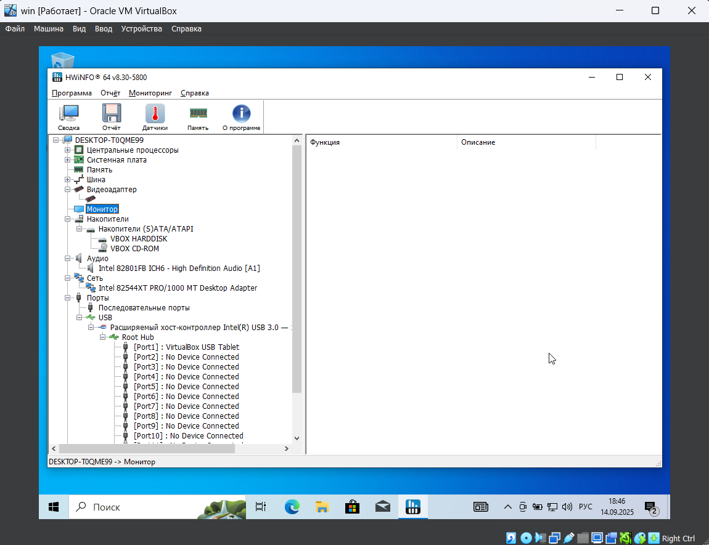
Рисунок 3.4 – Конфигурация периферийных устройств
4 Рукотворная схема аппаратной конфигурации
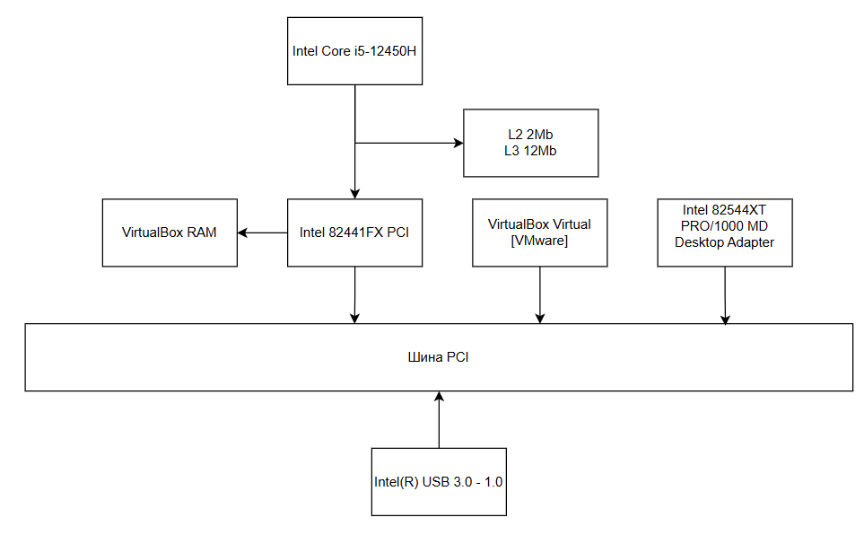
Рисунок 4 – рукотворная схема аппаратной конфигурации

5 Заключение
В ходе выполнения лабораторной работы была произведена установка двух операционных систем — Windows 10 и Linux Ubuntu — с последующим анализом аппаратной конфигурации Windows 10 с использованием инструмента HWiNFO64. Работа проводилась в условиях виртуальной машины Oracle VM VirtualBox, что позволило изучить особенности эмуляции аппаратного обеспечения средствами виртуализации.

